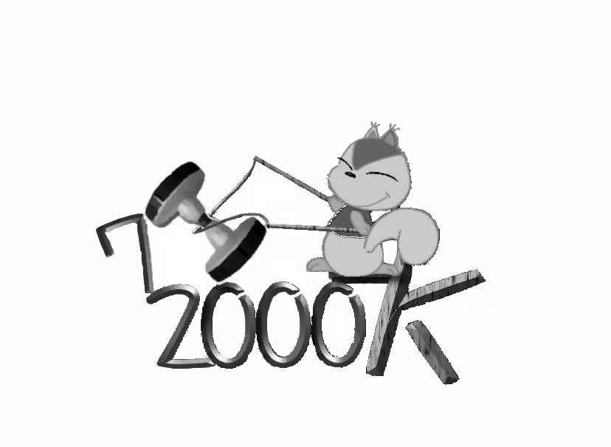
100年高雄市打造運動島計畫
2011高雄「城市盃」扯鈴表演競賽辦法

一、目 的：推展全民體育活動，促進市民身心健康，提升扯鈴運動水準。
二、指導單位：行政院體育委員會 高雄市政府
高雄市政府教育局 高雄市政府社會局
三、主辦單位：高雄市體育處 高雄市扯鈴協會
四、協辦單位：高雄市議會 國立高雄師範大學 黃昭順立法委員服務處
莊啟旺議員服務處 黃石龍議員服務處 周鍾市議員服務處台灣澎湖同鄉會總會 高雄市烈山五姓宗親會 健仁醫院
財團法人高雄市烈山五姓許姓宗親會館基金會
台灣中油股份有限公司煉製事業部
五、比賽日期：100年6月25日（星期六）上午8時至下午9時
六、比賽地點：國立高雄師範大學地上樓綜合球場（高雄市苓雅區和平一路116號）
七、開幕典禮：100年6月25日（星期六）上午9時於比賽地點舉行
八、比賽類別：（如附件一）
（一）公開類
（二）表演類
（三）競速類
（四）特別類
九、報名組別：
（一）社會 組（年滿30歲以上）
（二）青年 組（高中一年級學生至30歲以下）
（三）青少年組（國中一、二、三年級學生或同年齡者）
（四）少年A組（國小五、六年級學生或同年齡者）
（五）少年B組（國小三、四年級學生或同年齡者）
（六）少年C組（國小一、二年級學生或同年齡者）
（七）幼幼 組（未就讀國小一年級或同年齡者）
備註：1.100年度應屆畢業生可報名原學校之年級。
2.以相同隊名(含A、B隊)報名公開、表演、特別類各組之隊伍最多可報名二隊(男、女可分開計算)。
十、報名資格：
本市市民或其他地區扯鈴愛好者，得以個人、學校或社會團體之方式報名
參加。
十一、報名日期：
即日起至100年5月25日下午5時止，逾期恕不受理。
十二、報名費用：（報名表和保險名冊如附件二、三）
個人賽每人單項200元。(公開、特別類之個人賽每組300元)。雙人賽每組400元(公開類之雙人賽每組600元)。團體賽每組1000元。完成報名繳費後，不予退費。（內含每人100萬元意外保險、5萬元醫療保險）。
十三、報名方式：
（一）請在本會首頁（www.diabolokh.tw）登錄網站會員，進入報名系統填
報。
（二）或在本會首頁公告下載報名表，以電子郵件方式報名。
1、報名前請先匯款繳納報名費，再將匯款單據號碼填於報名表上，並詳細註明單位名稱或選手姓名。
2、匯款帳號 台灣銀行楠梓分行 帳號：091001024146 高雄市扯鈴協會。
3、報名電話和電子信箱：0926091801（楊政宗）diaboloyang@yahoo.com.tw
十四、比賽程序：各項比賽順序在現場檢錄時抽籤決定，不到者，均由大會競賽組排定，對大會所抽之順序不得異議。
十五、領隊及裁判會議：
100年6月25日（星期六）上午8時30分於比賽地點行。
十六、獎勵：
（一）各類各項各組報名人數（隊數）三人（隊）以內，錄取一名，第一名每人頒發獎章一面及獎狀ㄧ張，以資鼓勵。
（二）各類各項各組報名人數（隊數）四人（隊）以上，錄取三名，前三名每人頒發獎章一面及獎狀ㄧ張，以資鼓勵。
（三）各類各項各組報名人數（隊數）八人（隊）以上，錄取六名，前三名每人頒發獎章一面及獎狀ㄧ張，第四至第六名每人頒發獎狀ㄧ張，以資鼓勵。
（四）表演類和公開類團體賽各組前三名，增加頒發獎牌一座。
（五）各類各項各組之報名隊數過多時，本會得酌以增加錄取組數。
十七、敘獎：
- 參加單位之選手5人（男、女合計)以內，可報領隊和指導各1名。
- 參加單位之選手6人（男、女合計)以上，可報領隊、指導、管理各1名。
- 參加單位之選手16人（男、女合計)以上，可報領隊、管理各1名。指導2名。
- 以個人方式報名者，不可報領隊、指導、管理。
- 得獎之學校隊伍，請自行依各縣市獎勵辦法報請主管機關給予獎勵。
十八、申訴：
（一）比賽爭議，如規則上有明文規定者，以裁判之判決為終決。
（二）合法之申訴，應由各單位領隊或其代表簽字蓋章，並附保證金新台幣
壹仟元整，用書面向審判委員會提出，如經查核認為申訴無理由時，
得沒收保證金充作本次大會費用。
（三）關於競賽所發生之問題，除當時得用口頭申訴外，仍須依照前項規定
，於該項成績宣佈後三十分鐘以內，補具手續提出，否則概不受理。
（四）各種比賽在進行中，各單位領隊、教練及運動員，不得當場直接質詢
裁判員。
十九、附則：
（一）報名截止一週後，會將賽程表和參加選手公佈於本會網站，請自行上
網查閱核對。
（二）凡當場無比賽之運動員擅自進入比賽場地者，一經發現，得取消該運
動員之資格及在所有比賽中所有成績。
（三）參加本表演競賽之運動員資格不合者，在一週內經舉發或證實，即取消其比賽之資格及個人已得之名次，其餘依序遞補之。並函文所屬單位依規定懲處。
（四）運動員在大會期間，如有違背運動之精神，或有不正當之行為，如冒
名頂替、資格不符等，或不服從裁判等情形，經察明屬實者，除即取
消該運動員之資格，及所有比賽中所有已得或應得之成績外，並宣佈
該運動員之姓名及所屬單位，其單位領隊、教練及管理員，應負行政
責任，報請所屬主管單位議處之。
（五）參加比賽者請攜帶身分證明文件，以備檢查。
（六）比賽音樂播放系統由大會提供，報名後請在6月20日前寄 mp3格式
之音樂檔給李佩玲( peggy07103@yahoo.com.tw )由大會統一播放音樂，避免
音樂出錯。也可自行攜帶音樂播放。比賽請使用合法音樂。
（七）自備CD請註明第幾首，恐因機器挑片而無法播放，請參賽選手事先確
認或多準備1份備用。
（八）比賽期間如有毀損該場地之設備或器材者，須自行負責賠償。
（九）本次競賽不頒發榮譽狀。
二十、本辦法經本會競賽委員會通過後，函報本市教育局和體育處核備後實施
之；如有未盡事宜，主辦單位得隨時修訂補充之並公佈於本會網站，
在領隊會議時宣佈之。

比賽類別及說明
附件一
- 公開類

賽別  組別 |  | 個人賽 | 雙人賽 | 8人團體賽 | 規則說明
男子 | 社會組 |  |  |  | 1.依據91.12中華民國民俗體育運動規則扯鈴之比賽辦法和評審規則實施。（98年修訂民俗體育運動競賽規則暫不採用)  2.本類比賽禁止使用培鈴。  3.參加公開類8人團體賽不得以相同  人員、相同音樂和相同動作組合參加表演類，若經發現，取消已得獎之名次。  4.少年C組併入少年B組比賽。  5.青年組併入社會組比賽。
男子 | 青少年組
男子 | 少年A組
男子 | 少年B組
女子 | 社會組
女子 | 青少年組
女子 | 少年A組
女子 | 少年B組

- 表演類

組別 | 規則說明
社會組 | 1.本類皆屬團體賽，表演人數4人以上，最多10人；以報名之最高年齡者為參加組別。幼幼組合併在少年C組。  2.比賽不受性別之限制，可男女合隊。  3.時間5~10分鐘。  4.評分標準（技術50分 藝術40分 創意10分），須有個人、雙人的組合表演。  技術：以選手動作熟練，技巧成熟，為評分標準。  藝術：整體結構，律動、美感是否配合音樂及編排流暢及隊形變化。  創意：技巧、動作、隊形之創新。  ④超過及不足規定時間和無個人、雙人組合各扣總分5分。  ⑤成績評定以評分裁判之名次總合低者為勝，若成績相同時以評分裁判之總分總合高者為勝，再相同時以主任裁判之名次評定之。  5.計時方式：開始和結束皆以音樂計時，未配音樂者以鈴動和鈴停計時。  6.服裝不限制，表演時可使用各種道具及培鈴。  7.以校報名者不可和他校合隊；以社會團體報名者可合隊。
青年組
青少年組
少年A組
少年B組
少年C組
三、競速類
項目  組別 |  | 個人  大  鵬  展  翅 | 個人  腳  繞  金  龍 | 個人  拋  鈴  跳  繩 | 個人  一  線  二  鈴 | 個人  一  線  三  鈴 | 二人一鈴  腳  繞  互  拋 | 二人二鈴  互  拋
社會組 | 男
社會組 | 女
青年組 | 男
青年組 | 女
青少年組 | 男
青少年組 | 女
少年A組 | 男
少年A組 | 女
少年B組 | 男
少年B組 | 女
少年C組 | 男
少年C組 | 女
幼幼組 | 男
幼幼組 | 女
備註 | 最多2組扯鈴（含備用） |  | 最多2組扯鈴（含備用） | 1.拋鈴跳躍過繩次數計算  2.最多2組扯鈴（含備用） | 1.自起2鈴  2.最多3組扯鈴（含備用） | 1.自起3鈴  2.最多4組扯鈴（含備用）  3.時間內未達20次不列名 | 最多2組扯  鈴（含備用） | 1.二位選手相距2公尺，2人都接到鈴才完成一次，越線拋接鈴不予計算。  2.最多3組扯鈴（含備用）
規則  說明 | 1.時間以一分鐘內完成之次數，次數多者為勝。  2.次數相同時，以失誤少者為勝。再相同時，每次以30秒再賽，直到決定勝負為止。  3.動作不標準者裁判可以喊暫停，每次暫停最多2秒，最多2次。  4.本類比賽為鼓勵初學者，各組各項獲得第1名者，下屆比賽不得再參加本類該項該組之競賽。  5.本類比賽禁止使用培鈴。鈴繩之長度自地上拉起，須高於腰部。  6.以鈴轉動為開始計時。

四、特別類

項目  組別 |  | 單頭鈴 | 培鈴
社會組 | 男
社會組 | 女
青少年組 | 男
青少年組 | 女
少年A組 | 男
少年A組 | 女
少年B組 | 男
少年B組 | 女
備註 | - 使用定軸之單頭鈴  - 不可使用定向之單頭鈴 |  | - 一律使用培鈴
規則  說明 | 1.本類為個人賽  2.時間：2〜3分鐘  3.少年C組併入少年B組比賽。青年組併入社會組比賽。  4.評分標準比照公開類個人賽(培鈴項可不施作單頭鈴)。  5.每項每組最多報2人。

